DIREZIONE DIDATTICA STATALE VII CIRCOLO “G.CARDUCCI”
Piazza Sforzini, 18 – 57128 - Livorno CF:80008560494 Tel. 0586/502356 Fax. 0586/503979
www.scuolecarducci.livorno.it e-mail: scuole.carducci@tin.it
e-mail certificata: direzione@pec.scuolecarducci.livorno.it
Skype: Dirigente_DD_Carducci

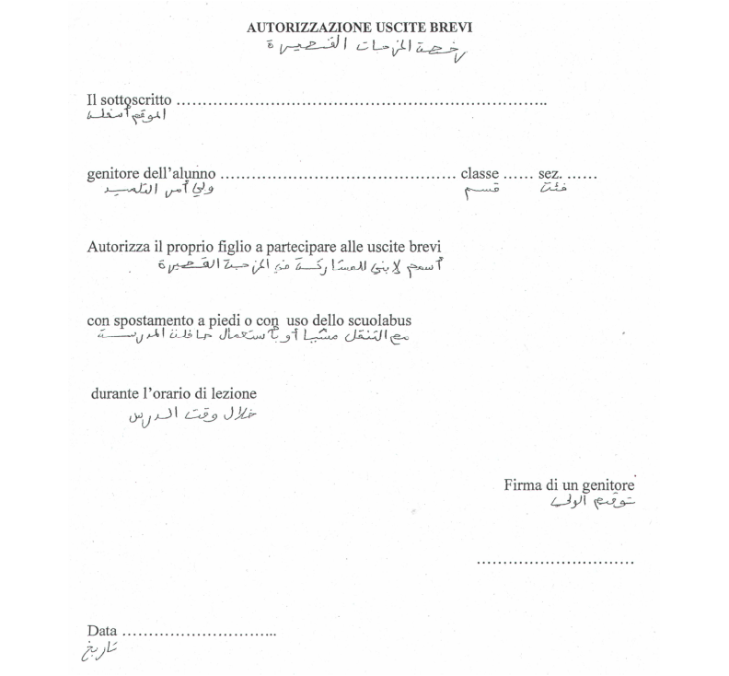

La Direzione Didattica

